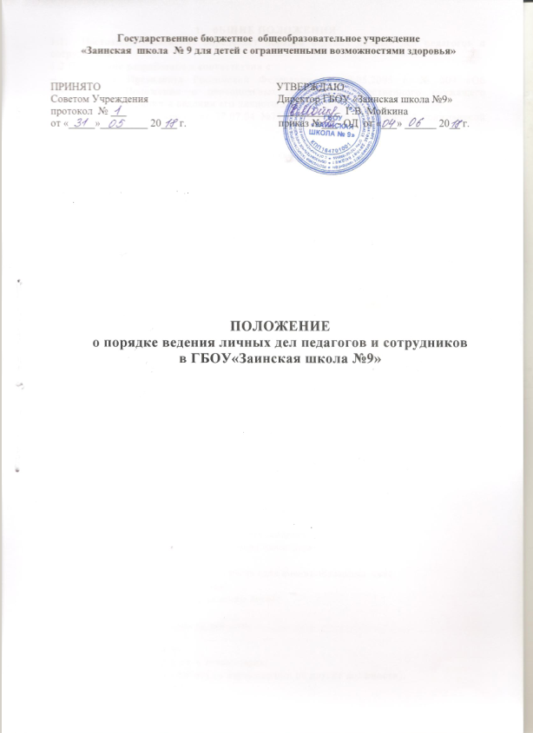

- 0БЩИЕ ПОЛОЖЕНИЯ
  - Настоящее Положение определяет порядок ведения личных дел педагогов и сотрудников.
  - Положение разработано в соответствии с:
- Указом Президента Российской Федерации от 30.05.2005 г. № 609 «Об утверждении Положения о персональных данных государственного служащего Российской Федерации и ведении его личного дела»;
- Федеральным законом от 27.07.04 №79 - ФЗ «О государственной гражданской службе Российской Федерации»;
- Трудовым кодексом РФ;
- Коллективным договором ГБОУ «Заинская школа №9»;
- Уставом школы.

2. ПОРЯДОК ФОРМИРОВАНИЯ ЛИЧНЫХ ДЕЛ СОТРУДНИКОВ
- Формирование личного дела педагогов производится непосредственно после приема в учреждение.
- В соответствии с нормативными документами в личные дела педагогов и сотрудников вкладываются следующие документы:

Педагог школы предоставляет:
- Заявление о приеме на работу;
- Автобиографию;
- Копию паспорта или иного документа, удостоверяющего личность;
- Копию страхового свидетельства пенсионного страхования;
- Копию идентификационного номера налогоплательщика;
- Копии документов об образовании;
- Копии документов о квалификации или наличии специальных знаний;
- Трудовую книжку;
- Копии документов воинского учета (для военнообязанных лиц);
- Копию свидетельства о браке;
- Копию свидетельства о рождении детей;
- Медицинскую книжку;
- Копии аттестационных листов;
- Удостоверения о прохождении курсов;
- Справку об отсутствии судимости.
Сотрудник школы предоставляет:
- Заявление о приеме на работу;
- Копию паспорта или иного документа, удостоверяющего личность;
- Копию документа об образовании;
- Копию страхового свидетельства пенсионного страхования;
- Копию идентификационного номера налогоплательщика;
- Трудовую книжку;
- Копии документов воинского учета (для военнообязанных лиц);
- Копию свидетельства о браке;
- Копию свидетельства о рождении детей;
- Медицинскую книжку;
- Справку об отсутствии судимости.
Работодатель оформляет:
- трудовой договор в двух экземплярах;
- приказ о приеме на работу (о перемещении на другие должности);
- личную карточку №Т-2;
- должностную инструкцию.

Работодатель знакомит:
- Уставом школы;
- С должностной инструкцией;
- Проводит вводный инструктаж, инструктаж по охране труда, инструктаж по противопожарной безопасности.
2.3.Обязательной является внутренняя опись документов, имеющихся в личном деле.

3. ПОРЯДОК ВЕДЕНИЯ ЛИЧНЫХ ДЕЛ

ПЕДАГОГОВ И СОТРУДНИКОВ
  - Личное дело педагогов и сотрудников ведется в течение всего периода работы каждого педагога и сотрудника.
  - Ведение личного дела предусматривает:
Помещение документов, подлежащих хранению в составе личных дел, в хронологическом порядке:
- Личный листок по учету кадров;
- Личная карточка;
- Автобиография;
- Копии документов об образовании;
- Копия приказа о приёме на работу;
- Аттестационный лист;
- Копии удостоверения о повышении квалификации;
- Копии документов о награждении, поощрении;
- Копия паспорта;
- Копия военного билета;
- Копия свидетельства о браке;
- Копия свидетельства о рождении детей;
- Копия страхового свидетельства пенсионного страхования;
- Копия идентификационного номера налогоплательщика;
- Согласие субъекта на обработку его персональных данных;
- Справка об отсутствии судимости из МВД по РТ.
3.3. Ежегодную проверку состояния личного дела педагогов и сотрудников на предмет сохранности включенных в него документов и своевременное заполнение.

4. ПОРЯДОК УЧЕТА И ХРАНЕНИЯ ЛИЧНЫХ ДЕЛ

ПЕДАГОГОВ И СОТРУДНИКОВ
4.1. Хранение и учет личных дел педагогов и сотрудников организуются с целью быстрого и безошибочного поиска личных дел, обеспечения их сохранности, а также обеспечения конфиденциальности сведений, содержащихся в документах личных дел, от несанкционированного доступа:
- Трудовые книжки, медицинские книжки хранятся отдельно в сейфе секретаря.
- Должностные инструкции хранятся в отдельной папке учреждения.
- Личные дела сотрудников хранятся в сейфе.
- Доступ к личным делам педагогов и сотрудников имеют только секретарь и директор.
- Личные дела педагогов и сотрудников, хранятся 75 лет с года увольнения работника.

5. ПОРЯДОК ВЫДАЧИ ЛИЧНЫХ ДЕЛ

ВО ВРЕМЕННОЕ ПОЛЬЗОВАНИЕ
5.1. Выдача личных дел (отдельных документов в составе личного дела) во временное пользование производится с разрешения директора. Время работы ограничивается пределами одного рабочего дня. В конце рабочего дня секретарь обязана убедиться в том, что все личные дела, выданные во временное пользование, возвращены на место хранения и есть ли необходимость для принятия мер к их возвращению или розыску.

6. ОТВЕТСТВЕННОСТЬ
  - Педагоги и сотрудники обязаны своевременно представлять секретарю сведения об изменении в персональных данных, включенных в состав личного дела.
  - Работодатель обеспечивает:
- сохранность личных дел педагогов и сотрудников;
- конфиденциальность сведений, содержащихся в личных делах педагогов и сотрудников.

7. ПРАВА
7.1. Для обеспечения защиты персональных данных, которые хранятся в личных делах педагогов и сотрудников,
педагоги и сотрудники имеют право:
- Получить полную информацию о своих персональных данных и обработке этих данных;
- Получить доступ к своим персональным данным;
- Требовать исключения или исправления неверных или неполных персональных данных;
работодатель имеет право:
- Обрабатывать персональные данные педагогов и сотрудников, в том числе и на электронных носителях;
- Запросить от педагогов и сотрудников всю необходимую информацию.

